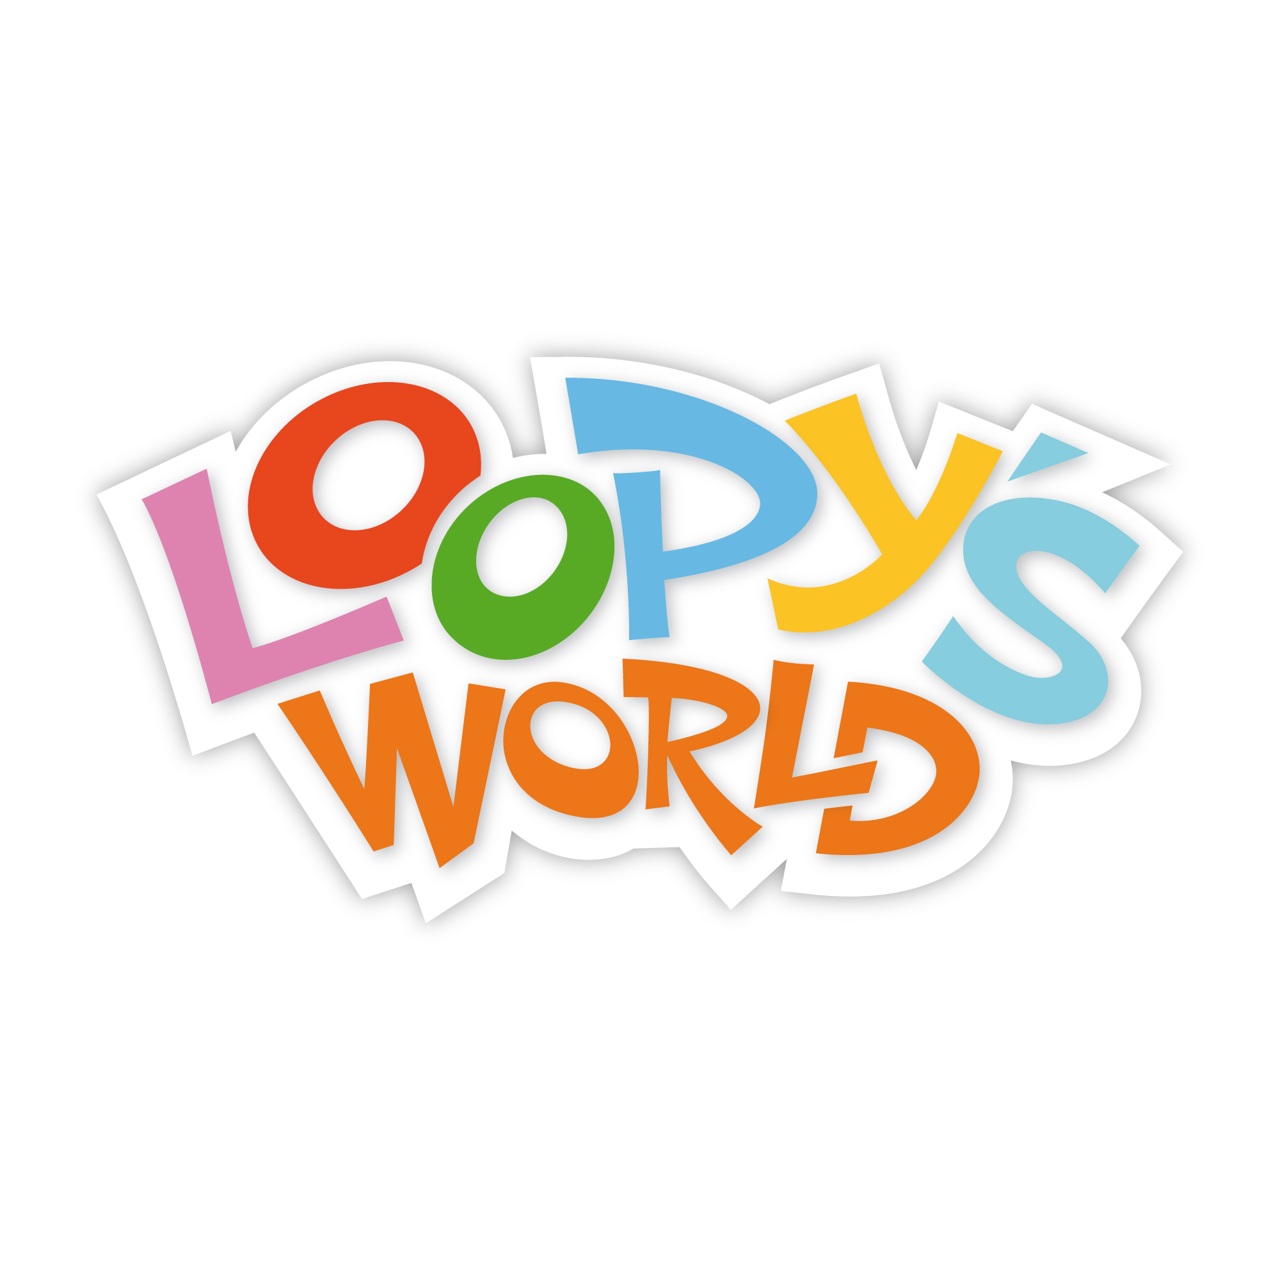
FORMULARZ REZERWACJI
NOC ŚWIĘTOJAŃSKA 23.06.2018
Wypełniony formularz odeślij na adres: wroclaw@loopys.pl
Imię i nazwisko Opiekuna:
Imię i Nazwisko Dziecka: |  |  | Wiek Dziecka:
Imię i Nazwisko Dziecka: |  |  | Wiek Dziecka:
Imię i Nazwisko Dziecka: |  |  | Wiek Dziecka:
Imię i Nazwisko Dziecka: |  |  | Wiek Dziecka:
Telefon kontaktowy: |  | E-mail:

 | Cena za dziecko: | Ilość dzieci:
BILET WSTĘPU | 119zł
BILET PROMOCYJNY dla dzieci:  - uczestników wcześniejszych nocnych przygód  - dla grupy min 3 dzieci | 99 zł

Zapisz się do naszego newslettera!
Jeśli interesuję Cię otrzymywanie od nas informacji na temat bieżących ofert, wydarzeń w Loopy’s i promocji, wpisz poniżej swój e-mail kontaktowy:
______________________________
Prosimy o dokonywanie wpłat osobiście w Rodzinnym Centrum Rozrywki Loopy’s World bądź przelewem (w tytule podając imię dziecka uczestniczącego w balu).
Dane do przelewu:
Loopys Sp. z o.o.
Al. Grunwaldzka 229
80-266 Gdańsk
numer konta: 03 1750 1325 0000 0000 3359 0059

UWAGA:
- Ilość miejsc ograniczona, liczy się kolejność zgłoszeń.
- Prosimy nie zapomnieć o szczoteczce do zębów, pidżamie, śpiworze, karimacie i ulubionej przytulance.
- Prosimy o przekazanie informacji o alergii występujących u dziecka.
- Udział w wydarzeniu (wykupienie biletu wstępu) jest jednoznaczny ze zgodą obydwu rodziców na wykorzystanie zdjęć dziecka z wydarzenia w celach promocyjnych placu zabaw, przez Loopys Sp. z o.o. z siedzibą w Gdańsku przy ul. Grunwaldzkiej 229. Zdjęcia z wydarzenia Noc świętojańska mogą być wykorzystane jedynie do celów promocyjnych z zachowaniem anonimowości, czyli nigdzie nie będą podawane dane personalne dziecka.

GODZINA PLANOWANEGO ODBIORU DZIECKA:___________________ ________________________________
Data i podpis Opiekuna

